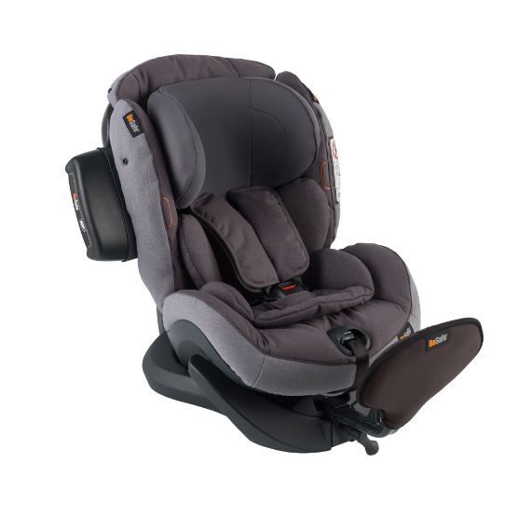

Datenblatt: BeSafe iZi Plus x1
Kurzbeschreibung/Besonderheiten:
Der BeSafe iZi Plus x1 ist durch seinen gegurteten Einbau besonders flexibel und lange nutzbar. Der Sitzverkleinerer sorgt bei jüngeren für einen optimalen Halt und Gurtverlauf. Das mitgelieferte SIP+ sorgt für das Maximum an Sicherheit bei einem Seitenaufprall. Für eine sehr gute Ruheposition besteht die Möglichkeit den Sitz schwebend zu verbauen.

Zulassung | ECE R 44/04
Kindersitzgruppe(n) | 0+/1/2
Gewicht des Kindes | 0 bis 25 kg
Größe des Kindes
Passform | Passt häufig ab Oberteilgröße 74 bis ca. Oberteilgröße 122
Drehbarer Kindersitz | Nein
Einbau
Einbau rückwärtsgerichtet | Ja
Einbau vorwärtsgerichtet | Nein
Einbau mit dem Fahrzeuggurt | Ja
Einbau mit Isofix | Nein
Basisstation | -
Gewicht des Kindersitzes | 12 kg
Testergebnisse | - Dieser Reboarder hat den schwedischen Plus-Test bestanden (VTI Schweden)  - BÄST I TEST – Auszeichnung „bester im Test“ (Folksam 2019)  - 4,5 von 5 Punkten (Bäst i test 2019).
Flugzulassung | Nein

